Міністерство освіти і науки України
Технічний коледж
Тернопільського державного технічного університету
Факультет електронних апаратів

“Затверджую”
Заступник директора
з навчальної роботи
__________ Н.В.Мала
“____”___________2000р

Аналіз технологічності конструкції друкованого вузла

Методичні вказівки до виконання практичної роботи №1
з предмету:
“Основи виробництва радіоелектронних засобів”
для спеціальності №5.090704 “Конструювання, виробництво
та технічне обслуговвання радіотехнічних пристроїв”.
Спеціалізація : №5.090704.01 “Радіоапаратобудування”.

Розробила викладач

_________ Василишин О.З.
. “____”___________2000р

Тернопіль 2000р.

Схвалено цикловою комісією радіотехнічних дисциплін
Протокол №_____ від “ ___” ____________ 2000р.
Голова ЦК радіотехнічних ___________________Іванюк Г.Г.
дисциплін
“Погоджено”
Зав.методичним кабінетом ___________________Л.Ф.Калашнікова.
“ ___” ____________ 2000р.

Тема роботи: Оцінка технологічності конструкції друкованого вузла по комплексному показнику технологічності.
Мета роботи: Ознайомитись з методами проведення оцінки технологічності та навчитись проводити оцінку технологічності конструкції друкованого вузла по комплексному показнику технологічності.
Знання і вміння, якими повинен володіти студент після виконання
даної практичної роботи.
Знати: Які вихідні дані необхідно мати для оцінки технологічності
конструкції виробу.
Вміти: Визначати показники технологічності (конструкторські і технологічні), розрахувати комплексний показник технологічності.
1.Перелік необхідної документації.
- Стандарти
ГОСТ 14.201 – 73
ГОСТ 14.202 – 73
ГОСТ 14.203 – 73
ГОСТ 14.204 – 73
Правила обеспечения технологичности
конструкций изделий.

- Конструкторска документація на радіоелектронний виріб:
- Схема електрична принципова.
- Перелік елементів.
- Складальне креслення.
- Специфікація.

2.Теоретичні відомості.
2.1. Загальні положення.
Оцінка технологічності виробу проводиться для забезпечення ефективного опрацювання і аналізу конструкції на зниження затрат часу і засобів на ії розробку, технологічну підготовку, виготовлення, експлуатацію і ремонт.
По області проявлення технологічність конструкції розрізняють:
- виробничу;
- технологічну.
Виробнича технологічність проявляється в скороченні витрат на конструкторську і технологічну підготовку виробництва та на виготовлення виробу.
Експлуатаційна технлогічність проявляється в скороченні витрат на технічне обслуговування і ремонт.
Оцінка технологічності може бути двох видів:
- якісна;
- кількісна.
При якісній оцінці проводиться конструктивно-технологічний аналіз конструкції з точки зору пристосовуваності вироба до умов виробництва та затрат при виготовленні і експлуатації.
При кількісній оцінці технологічності розраховується комплексний показник технологічності К, який враховує усереднене значення часткових показників з урахуванням коефіцієнтів, які характеризують іх значимість при розрахунку.
Комплексний показник технологічності К визначається за формулою:
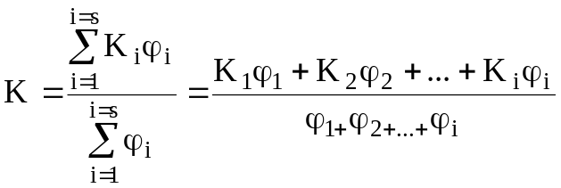, (1)
К_{i} – величина показника згідно таблиці 1 для класу “Електронні блоки”;
φ_{i} – функція, яка враховує вагову значимість показника в залежності від його порядкового номера в таблиці 1;
i – порядковий номер показника в ранговій послідовності;
S – загальна кількість відносних часткових показників в таблиці для даної стадії розробки виробу.
2.2. Методика визначення конструктивно-технологічних показників технологічності виробів класу “Електронні блоки”
2.2.1Коефіцієнт використання мікросхем і мікрозборок К_{ВИК.ІМС} визначається за формулою
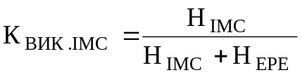 (2)
2.2.2.Коефіцієнт автоматизації і механізації монтажу К_{А.М} виробу визначається за формулою
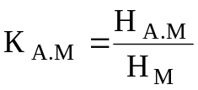 (3)
де: Н_{А.М.} – кількість монтажних з’єднань, які здійснюються або можуть здійснюватись автоматизованим способом, тобто наявні механізми, обладнання чи оснастка (або технічна документація) для виконання монтажних з’єднаннь;
Н_{М} – загальна кількість монтажних з”єднань.
2.2.3.Коефіцієнт автоматизації і механізації підготовки ЕРЕ до монтажу К_{М.П.ЕРЕ} визначається за формулою
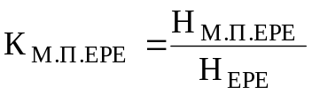 (3)
де: Н_{М.П.ЕРЕ} – кількість ЕРЕ, підготовка яких до монтажу здійснюється або може здійснюватись механізованим або автоматизованим методом, тобто наявні механізми, обладнання чи оснастка (або технічна документація) для виконання цих операцій. До числа вказаних ЕРЕ входять і такі, що не потребують спеціальної підготовки до монтажу (реле, роз’єми, патрони і т.д.)
2.2.4.Коефіцієнт повторюваності електрорадіоелеметів К_{ПОВТ.ЕРЕ} визначається за формулою
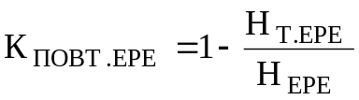 (5)
де:Н_{ЕРЕ} – загальна кількість ЕРЕ у виробі.
2.2.5.Коефіцієнт застосованості електрорадіоелементів К_{ЗАСТ.ЕРЕ} визначається за формулою
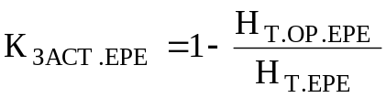 (6)
де: Н_{Т.ОР.ЕРЕ} – кількість типорозмірів оригінальних ЕРЕ у виробі
Н_{Т.ЕРЕ} – загальна кількість типорозмірів ЕРЕ у виробі.
2.2.6.Коефіцієнт встановочних розмірів (кроків) електрорадіоелементів К_{ВСТ.Р} визначається за формулою
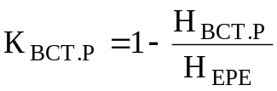 (7)
де: Н_{ВСТ.Р} – кількість видів встановочних розмірів ЕРЕ у виробі
2.2.7.Коефіцієнт прогресивності формоутворення К_{Ф} деталей визначається за формулою:
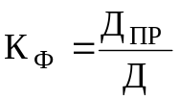 (8)
де: Д_{ПР} – кількість деталей, заготовки яких або самі деталі отримані прогресивними методами формоутворення (штамповкою, пресуванням, порошковою металургією, литтям під тиском, пайкою, зварюванням, клеєнням, із профільованого металу)
2.3.Для розрахунку вищевказаних показниківна основі аналізу конструкторської докуметації і можливих умов виробництва визначаються вихідні дані, які зводяться в таблицю вихідних даних для розрахунку.
2.4.По формулах (2 – 8)визначаються часткові показники технологічності і на їх основі по формулі 1 визначається комплексний показник технологічності.
2.5. Оцінка рівня технологічності виробу визначається в порівнянні розрахованого комплексного показника К з комплексним нормативним показником К_{Н} (таблиця 2), який визначається для виробів –аналогів і відображає реально існуючий рівень технологічності на підприємствах по випуску аналогічної РЕА. Це відношення повинно задовільняти умову:
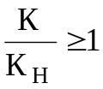 (9)

Таблиця 1. Склад базових покахників технологічності для класу виробів “Електронні блоки”
Порядковий номер в ранговій послідовності | Показники технологічності | Позначення | φі
 | Коефіцієнт використання мікросхем і мікрозборок | Квик.імс | 1,000
 | Коефіцієнт автоматизації і механізації монтажу | Ка.м. | 1,000
 | Коефіцієнт механізації підготовки ЕРЕ. | Км.п.ере | 0,750
 | Коефіцієнт повторюваності ЕРЕ | Кповт.ере | 0,500
 | Коефіцієнт застосовуваності ЕРЕ | Кзаст.ере | 0,310
 | Коефціцієнт встановочних розмірів ЕРЕ. | Квст.р. | 0,187
 | Коефіцієнт прогресивності формоутворення | Кф | 0,110

Таблиця 2. Нормативи комплексних показників технологічності РЕА
Найменування класу  блоків | Стадії розробки робочої документації
Найменування класу  блоків | дослідний  взірець | установочна серія | серійне виробництво
Електронні | 0,40 – 0,70 | 0,45 – 0,75 | 0,50 – 0,80
Радіотехнічні | 0,40 – 0,60 | 0,75 – 0,8 | 0,80 – 0,85
Електромеханічні | 0,30 – 0,50 | 0,40 – 0,55 | 0,45 – 0,60

3.Порядок виконання роботи.
- Ознайомитись з конструкторською документацією на друкований вузол.
- Провести аналіз технологічності друкованого вузла згідно вище приведеної методики.
- Зробити короткі висновки по технологічності друкованого вузла і пристосованості виробу до реальних умов виробництва.
- Оформити звіт по практичній роботі.

4. Зміст звіту
- Назва і мета роботи.
- Назва виробу і перелік конструкторської документації, згідно завдання.
- Таблиця вихідних даних, розрахунок часткових показників технологічності.
- Розрахунок комплексного показника і порівняння його з нормативним показником технологічності.
- Короткі висновкі по роботі.
5. Контрольні запитання.

Що таке технологічність конструкції?
- Назвіть види технологічності конструкції виробів.
- Методи проведення оцінки технологічності виробів.
- Назвіть параметри конструкції, які підвищують рівень технологічності РЕА.
- Опишіть методику кількісної оцінки технологічності конструкції РЕА.
- Що таке типорозмір ЕРЕ?
- Що враховує коефіцієнт φ_{і}?
6. Посилання
- Буклер В.О., Владимиров П.П., Гришман Г.Х., Сборка радиоаппаратуры. – М., Энергия, 1974.
- Буслович С.Л., Гельфгат Ю.М., Коцишин И.А., Калкут Л.Е., Автоматизация пайки печатных плат. – М., Высшая школа, 1981.
- Блауч-Блачева В.И., Волоснов А.П., Смирнов Г.В. Технология производства радиоаппаратуры.. – М., Энергия, 1982
- Буловский А.И., Миронов В.Н. Технология радиоэлектронного аппаратостроения.. – М., Энергия, 1971.
- Ермаков Е.С., Жоржолианин Б.Л., Технологическое оборудование производства радиодеталей. – М., Высшая школа, 1981.
- Парнес М.Г. Механизация и автоматизация сборки и монтажа радиоаппаратуры.. – М., Энергия, 1975.

